**Россия во второй половине XV – XVI вв.**

Вариант 1

1. Объединение русских земель в единое государство завершилось в правление

1) Василия II 2) Василия III 3) Ивана III 4) Ивана IV

2. Какое исторические событие относится к правлению Ивана III?

1) битва на реке Вожа 2) Куликовская битва 3) стояние на Угре 4) присоединение Смоленска к Москве

3. Прочтите отрывок из исторического источника и укажите, с каким явлением связано описываемые в нём события.

«Не хотим за великого князя московского, не хотим называться его вотчиной, мы люди вольные, не хотим терпеть обиды от Москвы, хотим за короля польского и великого князя Литовского Казимира» – так кричали на вече бояре и их сторонники».

1) падение ордынского ига 2) заключение унии между Литвой и Польшей

3) борьба Новгорода за сохранение независимости

4) междоусобица в Московском княжестве между потомками Дмитрия Донского

4. Укажите восточные земли, не вошедшие в состав Русского государства в 50-е годы XVI в.

1) Казанское ханство 2) Астраханское ханство 3) Сибирское ханство 4) Башкирия

5. Что из перечисленного относится к результатам опричнины?

1) разорение и запустение земель 3) полное истребление землевладельцев-бояр

2) усиление раздробленности страны 4) ослабление налогового бремени для населения

6. В итоге Ливонской войны (1558 – 1583 гг.) Россия утратила

1) земли на балтийском побережье 3) Новгородские земли

2) территории на побережье Каспийского моря 4) Смоленские земли

7. Прочтите отрывок из сочинения историка и укажите, о каком войске идет речь.

«Иван IV, впервые на Руси, начал формировать новый тип войска – постоянного, и ядром этого войска послужили отряды пищальщиков. Они набирались из свободных людей и должны были служить всю жизнь, а военное их занятие становится наследственным. К 1584 г. их число составляло примерно 12 тысяч, из них 7,5 тысяч находились в Москве».

1) стрелецкое войско 2) полки «иноземного строя» 3) казачье войско 4) дворянское ополчение

8. Прочтите отрывок из сочинения историка ХХ века Р.Г. Скрынникова и укажите, начало чему положили события, о которых идет речь.

«В воскресенье, 3 декабря, Грозный присутствовал на богослужении в кремлевском Успенском соборе. После окончания службы он трогательно простился с митрополитом, членами Боярской думы, дьяками, дворянами и столичными гостями… Царская семья покинула столицу, увозя с собой всю московскую “святость” и всю государственную казну… Царский “поезд” скитался в окрестностях Москвы в течение нескольких недель, пока не достиг Александровой слободы».

1) Смутное время 2) Ливонская война 3) война с Казанским ханством 4) опричнина

9. Какая реформа была проведена в 1597 г.?

1) введение правила Юрьева дня 3) введение урочных лет

2) установление заповедных лет 4) установление пожилого

10. Какие три из перечисленных событий относятся к царствованию Ивана Грозного?

1) «стояние на реке Угре» 4) создание опричнины

2) реформы Избранной рады 5) присоединение Астраханского ханства

3) присоединение Твери к Москве 6) Соловецкое восстание

11. Начало спора Иосифлян и нестяжателей относится к правлению

1) Василия II 2) Ивана III 3) Василия III 4) Ивана IV

12. Установите соответствие между понятиями и их определениями.

|  |  |
| --- | --- |
| ПОНЯТИЯ, ТЕРМИНЫ | ОПРЕДЕЛЕНИЯ |
| А) тягло  Б) кормление  В) местничество  Г) пожилое | 1) военная повинность  2) система содержания должностных лиц (наместников, волостелей) за счет местного населения  3) порядок назначения на военную, административную и придворную службу с учетом знатности происхождения, заслуг предков  4) денежные и натуральные государственные повинности крестьян и посадских людей  5) плата крестьянина владельцу земли за право уйти на другие земли |

Ответ: А- ______ Б- ______ В- ______ Г- ______

13. Назовите событие, о котором Н.М. Карамзин писал:

С сего времени российские монархи начали уже не только в сношениях с иными державами, но и внутри государства, во всех делах и бумагах, именоваться ца­рями, сохраняя и титул великих князей, освященный древностью.

Ответ: _________________________________

14. Какие суждения, относящиеся к событиям, обозначенным на схеме стрелками, являются верными? Выберите два суждения из четырёх предложенных.

1) целью похода являлось присоединение к России Астраханского ханства

2) поход продолжался более трёх лет

3) в результате похода к России было присоединено Казанское ханство

4) поход возглавил Иван IV

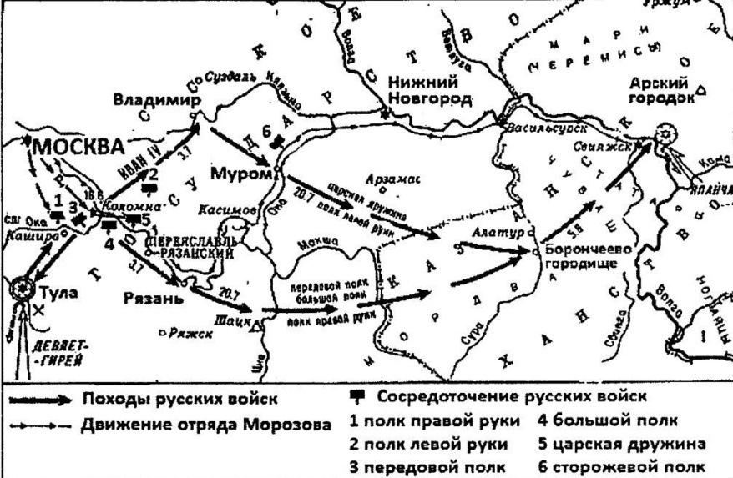

15. Напишите название архитектурного сооружения, изображённого на представленной ниже иллюстрации.

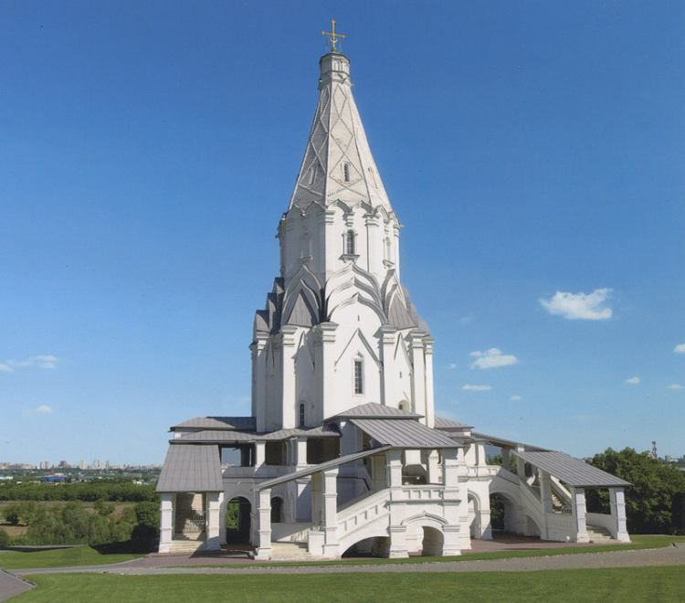

Ответ: _______________________________

_____________________________________

**Россия во второй половине XV – XVI вв.**

Вариант 2

1. Какое событие произошло во время правления Ивана III?

1) Великий московский князь стал новгородским князем 3) построен Успенский собор во Владимире

2) к Московскому княжеству присоединена Коломна 4) написано «Поучение детям»

2. Какое положение содержалось в Судебнике Ивана III?

1) разрешение переходов от одного землевладельца к другому один раз в году

2) ограничение ставок процентных сборов, которые могли устанавливать ростовщики

3) высокие штрафы за убийство черносошных крестьян

4) введение герба

3. Значение возвращения Смоленска заключалось в

1) укрепление позиции Москвы среди русских земель

2) ликвидации угрозы границам Московского государства со стороны Литвы

3) предотвращение угрозы продвижения Ливонии на славянские земли

4) воссоединении русских земель в границах единого государства

4. В годы правления Ивана IV в Русском государстве впервые появляется

1) постоянное стрелецкое войско 3) крупные боярские землевладения

2) всероссийский внутренний рынок 4) денежная (монетная) система

5. Одним из результатов внешней политики Российского государства во второй половине XVI в. было

1) присоединение к России Крыма

2) присоединение к России Казанского и Астраханского ханств

3) присоединение к России Левобережной Украины

4) завоевание Россией выхода в Балтийское море

6. Какое из названных событий произошло ранее всех остальных?

1) присоединение Казанского ханства к Москве 3) поход Ермака в Сибирь

2) начало созыва Земских соборов 4) начало опричнины

7. Что из названного было одной из причин поражения России в Ливонской войне?

1) опричная политика Ивана Грозного 3) нежелание царя Ивана Грозного продолжать войну

2) отказ Земского собора поддержать царя 4) усиление Ливонского ордена

8. Пожилое, выплачиваемое крестьянином, согласно Судебникам 1497 и 1550 гг., – это

1) процент с долга, взятого крестьянином у землевладельца

2) компенсация за опустевший двор и трудовые потери владельцу при уходе крестьянина

3) регулярные выплаты крестьянина помещику за право жить на его земле

4) ежегодные крестьянские выплаты на обустройство помещичьей усадьбы

9. Прочтите отрывок из сочинения историков ХХ в. и укажите, об условиях окончания какой войны идет речь.

«Ям-Запольский мир нанес серьезный удар по престижу русского государя. В перемирной грамоте он вновь назван «великим князем», а не «царем». В его титуле отсутствовали слова «царь Казанский и царь Астраханский».

1) с Казанским и Астраханским княжествами 3) Ливонской

2) за присоединение Новгорода Великого к Москве 4) Крымской

10. Какая реформа была проведена в царствование Фёдора Ивановича?

1) отмена местничества 3) созыв первого Земского собора

2) учреждение патриаршества 4) создание стрелецкого войска

11. Какие три из перечисленных черт характерны для стрельцов?

1) получали государственное жалованье 4) вошли в первые гвардейские полки

2) не имели единого обмундирования 5) помимо службы занимались ремеслом и торговлей

3) занимались исключительно военной службой 6) объединялись в полки

12. Установите соответствие между историческими деятелями и их характеристиками.

|  |  |
| --- | --- |
| ИСТОРИЧЕСКИЕ ДЕЯТЕЛИ | ХАРАКТЕРИСТИКИ |
| А) Иван Висковатый  Б) Кучум  В) Стефан Баторий  Г) Девлет-Герей | 1) хан Сибирского ханства  2) хан Крымского ханства  3) глава Челобитного приказа  4) дьяк, член Избранной рады  5) польский король |

Ответ: А- ______ Б- ______ В- ______ Г- ______

13. Прочтите отрывок из сочинения Н.М. Карамзина и укажите имя атамана казаков, о котором говорится в отрывке.

«Сей Герой погиб безвременно, но совершив главное дело: ибо Кучум, зарезав 49 сонных казаков, уже не мог отнять Сибирского ханства у великой державы, которая единожды навсегда признала оное своим достоянием… Величавая доблесть его не только в летописаниях, но и в святых храмах, где мы еще и ныне торжественно молимся за него и за его дружину храбрых, которые вместе с ним пали на берегах Иртыша».

Ответ: _________________________

14. Какие суждения, относящиеся к событиям, обозначенным на схеме, являются верными? Выберите два суждения из четырёх предложенных.

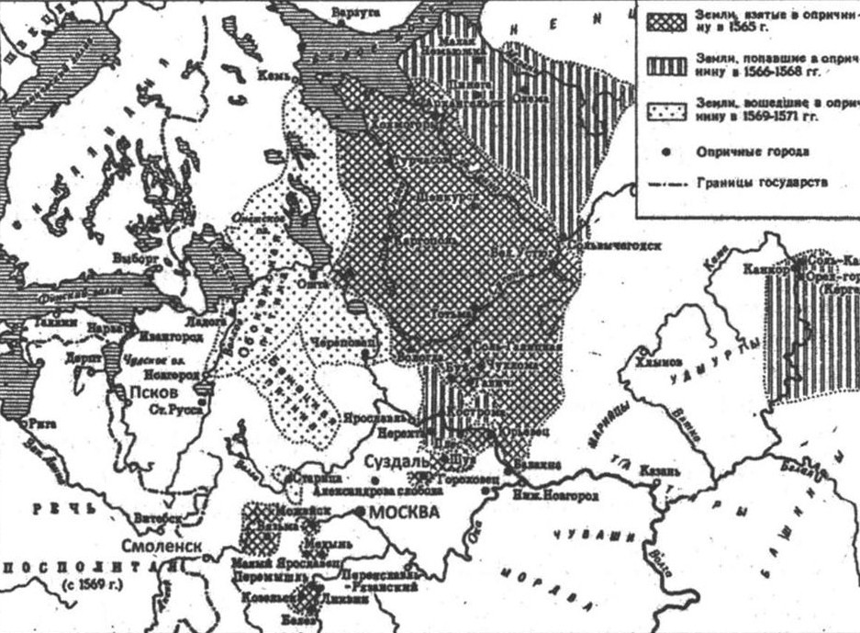

1) опричнина предусматривала разделение территории государства на земские и опричные земли

2) в состав опричнины входили Псков, Смоленск

3) в период опричнины Иван IV добился усиления своей власти

4) земли Суздаля были взяты в опричнину в 1569 году

15. Укажите название архитектурного сооружения, изображённого на представленной ниже иллюстрации.

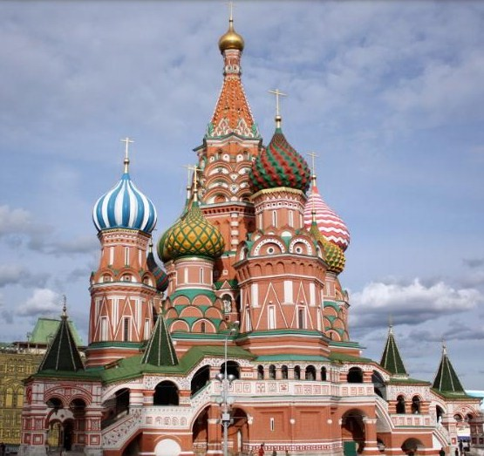

Ответ: _______________________________________________

**Россия во второй половине XV – XVI вв.**

Вариант 3

1. Какое событие произошло во время правления Ивана III?

1) присоединение Киевского княжества к Московскому 3) удачный поход на половцев

2) ликвидация зависимости русских земель от Орды 4) московская усобица

2. Какое событие произошло в 1497 г.?

1) основан Иосифо-Волоколамский монастырь

2) введено ограничение на свободный переход крестьян от одного землевладельца к другому

3) прекращена выплата дани ордынскому хану

4) начался распад Золотой Орды

3. Что характеризовало систему управления Русским государством конца XV – начала XVI вв.?

1) опора великого князя при управлении государством на бояр

2) назначение на высшие должности зависело исключительно от личных заслуг и талантов

3) вся территория государства дробилась на уделы

4) сохранение вечевых порядков управления

4. В 1552 – 1556 гг. Русское государство

1) вело Ливонскую войну на Западе 3) вело войны с Крымским ханством

2) осваивало районы Поморья и Карелии 4) провело присоединение Казанских и Астраханских земель

5. Что стало одним из результатов деятельности Избранной рады?

1) формирование приказной системы 3) появление двуглавого орла на государственной печати

2) учреждение патриаршества в России 4) присоединение Новгородских земель к Московскому княжеству

6. Что из названного относится к решениям Судебника 1550 г.?

1) отмена Юрьева дня 3) введение заповедных лет

2) введение урочных лет 4) подтверждение Юрьева дня и увеличение размера «пожилого»

7. Последствием Ливонской войны стало

1) присоединение к России Прибалтики 3) присоединение к России Украины

2) основание Санкт-Петербурга 4) хозяйственное разорение русской земли

8. Что из названного относится к царствованию Ивана Грозного?

1) «стояние на Угре» 3) присоединение Казани

2) сражение на реке Воже 4) Грюнвальдская битва

9. Реформы Избранной рады и политики опричнины были направлены на

1) установление деспотизма 3) создание сословно-представительной монархии

2) усиление позиций аристократии 4) ликвидацию остатков феодальной раздробленности

10. Стрелецким войском на Руси называли

1) войско, созданное на основе рекрутской повинности 3) дворянское ополчение

2) постоянное войско, вооруженное огнестрельным оружием 4) личную гвардию Ивана IV

11. Что было одним из успехов внешней политики Бориса Годунова?

1) присоединение Астрахани 3) присоединение смоленских и черниговских земель

2) возвращение Ивангорода, Яма, Копорья, Корелы 4) завоевание Ливонии

12. Установите соответствие между названиями реформ середины 1550-х гг. и содержанием этих реформ.

|  |  |
| --- | --- |
| РЕФОРМЫ СЕРЕДИНЫ 1550-х гг. | СОДЕРЖАНИЕ РЕФОРМ |
| А) приказная реформа  Б) созыв Земского собора  В) созыв Стоглавого собора  Г) губная реформа | 1) отмена системы кормлений  2) упорядочение церковной жизни  3) формирование сословно-представительной монархии  4) установление абсолютизма  5) создание центральных органов управления |

Ответ: А- ______ Б- ______ В- ______ Г- ______

13. Прочтите отрывок из исторического источника и напишите название платы крестьянина помещику.

«А крестьянам уходить из волости, из села в село, один срок в году, за неделю до и неделю после Юрьева дня. Дворы пожилые платят в полях за двор рубль, а в лесах полтина. А который крестьянин поживет за кем год да пойдет прочь, и он платит четверть двора, а два года поживет … полдвора платит…»

Ответ: _________________________

14. Какие суждения, относящиеся к событиям, обозначенными на схеме стрелками, являются верными? Выберите два суждения из четырёх предложенных.

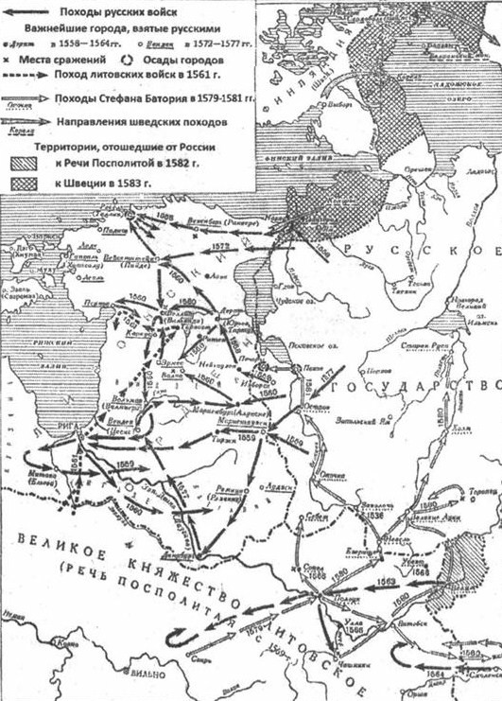

1) перемирие, заключённое с Речью Посполитой, было выгодным для России

2) Ливонская война длилась двадцать пять лет

3) Россия выполнила основную задачу войны – добилась выхода к Балтийскому морю

4) поводом для начала войны послужил отказ Ливонского ордена выплачивать дань за город Юрьев

15. Напишите, в каком стиле построена церковь, изображённая на представленной ниже иллюстрации.



Ответ: ____________________________

**Россия во второй половине XV – XVI вв.**

Вариант 4

1. Какое событие произошло в 1471 году?

1) сражение между Иваном III и Михаилом Александровичем

2) сражение между московскими и новгородскими войсками

3) сражение между русскими и польскими ратями

4) «стояние», в котором приняли участие русские и ордынские войска

2. Какое событие произошло во время правления Ивана III?

1) в состав Московского княжества вошёл Можайск

2) резиденция митрополита перенесена во Владимир

3) к Московскому княжеству присоединена территория Тверского

4) возвращены все русские земли, входившие в состав Литовского княжества

3. При Василии III у Литвы был отвоёван

1) Полоцк 2) Смоленск 3) Киев 4) Брест

4. Назовите событие, не имеющее отношения к реформам Избранной рады

1) учреждение регулярного войска 3) отмена кормлений

2) ограничение местничества бояр 4) проведение губной реформы местного управления

5. Главным итогом действий Русского государства в Ливонской войне на начальном (1558 – 1560 гг.) этапе стала(-и)

1) ликвидация Ливонского ордена

2) существенные территориальные приобретения в Прибалтике

3) выплата Ливонским Орденом значительной контрибуции

4) значительные потери Россией собственных территорий

6. Введение Иваном Грозным опричнины привело к

1) окончательному юридическому оформлению крепостного права 3) отмене кормлений

2) отмене местничества 4) укреплению личной власти царя

7. Что из названного относится к итогам деятельности Избранной рады в 50 – 60-е гг. XVI в.

1) введение рекрутчины 3) введение всеобщей воинской повинности

2) создание полков «иноземного строя» 4) создание стрелецкого войска

8. Прочтите отрывок из сочинения историка В.О. Ключевского и укажите, как назывался характеризуемый в нем порядок служебных отношений в Московском государстве XV–XVI вв.

«В Москве XVI века при замещении высших должностей служилыми людьми соображались не с личными качествами назначаемых, а с относительными служебными значениями фамилий… Каждая родословная фамилия и каждое отдельное лицо такой фамилии занимали определенное и постоянное положение среди других фамилий и отдельных лиц… Иерархическое отношение между лицами не устанавливалось при их назначении на должности по усмотрению назначившей их власти, а заранее указывалось помимо нее фамильным положением назначаемых».

1) кормление 2) местничество 3) выслуга 4) рекрутчина

9. Восточная политика Ивана IV привела к

1) завоеванию Поволжья и Западной Сибири 3) началу освоения Дальнего Востока

2) завоеванию Средней Азии 4) началу освоения Восточной Сибири

10. О необходимости созыва какого властного органа говорил A.M. Курбский: «Царь должен искать совета не только у своих советников, но и у всенародных человеков»?

1) Боярской думы 2) Земского собора 3) Челобитной избы 4) Избранной рады.

11. В ходе русско-шведской войны 1590 – 1593 гг. Россия

1) потерпела поражение 3) добилась выхода в Балтийское море

2) частично восстановила утраченные позиции на Балтике 4) ликвидировала опасности границам на Востоке

12. Установите соответствие между понятиями и определениями.

|  |  |
| --- | --- |
| ПОНЯТИЯ | ОПРЕДЕЛЕНИЯ |
| А) нестяжатели  Б) Избранная рада  В) стрельцы  Г) наместники | 1) служилые люди, входящие в состав постоянного войска  2) неформальный кружок реформаторов при царе Иване IV  3) назначаемые великим князем представители центральной власти в отдельных областях  4) представители населения, выбранные на Земский собор  5) противники церковного землевладения в России |

Ответ: А- ______ Б- ______ В- ______ Г- ______

13. Прочтите отрывок из сочинения историка ХХ в. Р.Г. Скрынникова и напишите название периода в истории России, о котором идет речь.

«Татары вторглись на Русь 23 июля… Их подвижная конница устремилась к Туле и на третий день попыталась перейти Оку выше Серпухова, но была отбита от переправ русским сторожевым полком… Но хан Девлет-Гирей вышел в тыл русской армии и по серпуховской дороге стал беспрепятственно продвигаться к Москве».

Ответ: _____________________________

14. Какие суждения, относящиеся к событиям, обозначенными на схеме стрелками, являются верными? Выберите два суждения из четырёх предложенных.

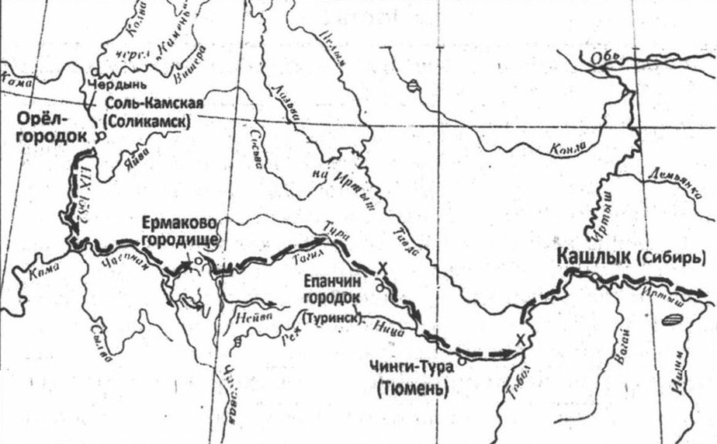

1) целью похода являлось присоединение к России Казанского ханства

2) поход возглавлял Ермак

3) поход был организован по инициативе А. Курбского

4) результатом похода явилось присоединение к России Сибирского ханства

15. Назовите событие, в честь которого было воздвигнуто архитектурное сооружение, изображённое на представленной иллюстрации.



Ответ: ______________________________________________________

**Ключи**

|  |  |  |  |  |
| --- | --- | --- | --- | --- |
|  | 1 вариант | 2 вариант | 3 вариант | 4 вариант |
| 1 | 2 | 1 | 2 | 2 |
| 2 | 3 | 1 | 2 | 3 |
| 3 | 3 | 4 | 1 | 2 |
| 4 | 3 | 1 | 4 | 1 |
| 5 | 1 | 2 | 1 | 1 |
| 6 | 1 | 2 | 4 | 4 |
| 7 | 1 | 1 | 4 | 4 |
| 8 | 4 | 2 | 3 | 2 |
| 9 | 3 | 3 | 4 | 1 |
| 10 | 245 | 2 | 2 | 2 |
| 11 | 2 | 156 | 2 | 2 |
| 12 | 4235 | 4152 | 5321 | 5213 |
| 13 | Венчание на царство Ивана IV | Ермак | Пожилое | Опричнина |
| 14 | 34 | 13 | 24 | 24 |
| 15 | Церковь Вознесения в селе Коломенском | Собор Покрова на рву (собор Василия Блаженного) | Шатровый стиль | Завоевание Казани в 1552 г. |

**Источники:**

1. Волкова К.В. Тесты и задания по истории России XVII – XVIII вв. к учебнику А.А. Данилова, Л.Г. Косулиной «История России. Конец XVI – XVIII вв.». 7 класс АСТ «Астрель» -М.: Экзамен. 2010

2. Смирнов Ю.А. История России. 7 класс. Контрольные измерительные материалы. –М.: Экзамен, 2015

3. Николаева Л.И., Грибова Е.Н. История России. Тематические тесты. 7 класс. –М.: Народное образование, 2015

**Картинки**

1. Карты-схемы – **сканированные материалы из книги** Николаева Л.И., Грибова Е.Н. История России. Тематические тесты. 7 класс. –М.: Народное образование, 2015, стр. 22, 27, 31, 35

[2. Храм Василия Блаженного](http://images.portalglobus.ru/Moscow/Dost/11sobor.jpg)

[3. Церковь Вознесения в Коломенском](http://image2.turizm.ru/dost_gallery/02/04/09/13655759817161.jpg)